|  |  |  |  |
| --- | --- | --- | --- |
| MEEting mentor | | | |
| Location: | Đại Học Văn Lang | **Team Bất Động Sản** | |
| Datetime: | 04/01/2019 | Mentor: | Đặng Đình Hòa |
| Attendance: | Trương Quang Vương  Trịnh Như Phương  Phạm Quốc Nhân  Nguyễn Anh Minh  Huỳnh Tuấn Đạt | Progress: | 58% |
| Absence: |  | Issue(s): | 0 |

# Agenda Items

1. Trình bày những gì làm trong tuần qua :

Prototype : tên đăng nhập là email nên email là khóa chính, mật khẩu cần có mã hóa ở trên trang admin , nên thêm trạng thái chứ không chỉ hiển thị màu sắc (tham khảo ý kiến khách hàng ) , quản lý nhân sự( admin có thể làm gì hay chỉ xem thôi , admin có thể gửi mail , thêm xem ch tiết của nhân sự nếu có nhiều trường thông tin , hỏi khách hàng thêm email được không ,)

Sequence : các chổ controller phải liên quan đến lập trình , có nhửng cái các bạn làm chưa trao đổi giữa các thành viên trong nhóm vs nhau , sequence còn thiếu 1 vài chúc năng, tìm kiếm sơ đồ tổ chức còn thiếu trường hợp đúng, tải sơ đồ tổ chức còn thiếu trường text

Giao diện trang đăng nhập Admin và quản lý tài khoản : chỉ cần thêm database là xong , giao diện là đã hoàn thành , vẫn còn đang sử dụng dữ liệu tĩnh , phải build một số thứ nữa .

Đăng nhập , đăng xuất trên App : đã kết nối được với firebase và có cơ sở dữ liệu , còn đang tìm hiểu cách để connect trên mobile , kiếm sợi dây phải vừa sạc vừa phát triển được , Window thì chạy bình thường khó khăn là build trên MAC

1. Tiến độ chưa trễ lắm : kết thúc module 1 trong tuần này tuy nhiên nhóm còn đang trong quá trình hoàn thành , tuần sau sẽ bước sang module2 , chiều thứ 3 báo cáo lần 2
2. Khó khăn : cài đặt thư viên react navigation tuy nhiên đã fix xong , design còn nhiều sai sót cần chỉnh sửa , code front end còn gặp khó khăn .

Time log

Huỳnh Tuấn Đạt

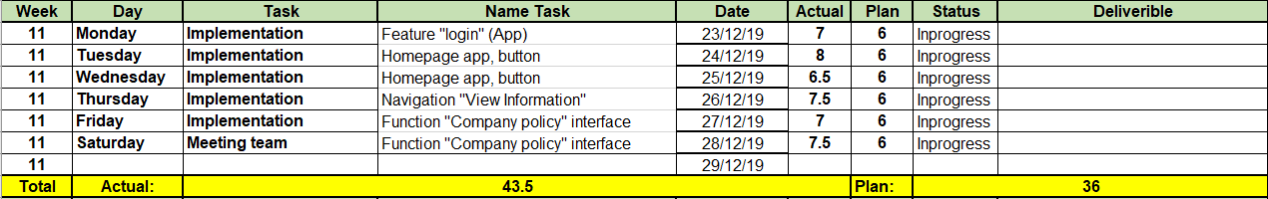

Phạm Quốc NHân

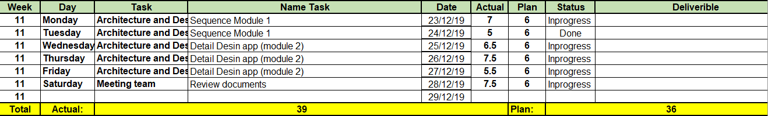

Trương Quang Vương

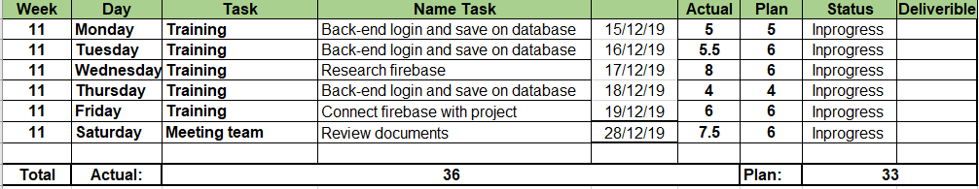

Nguyễn Anh Minh

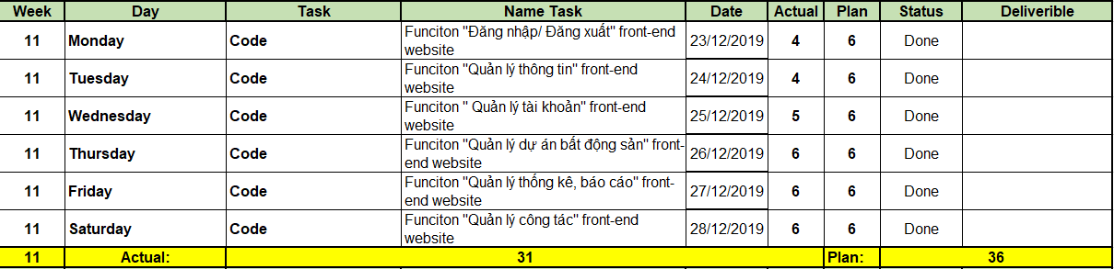

Trịnh Như Phương

